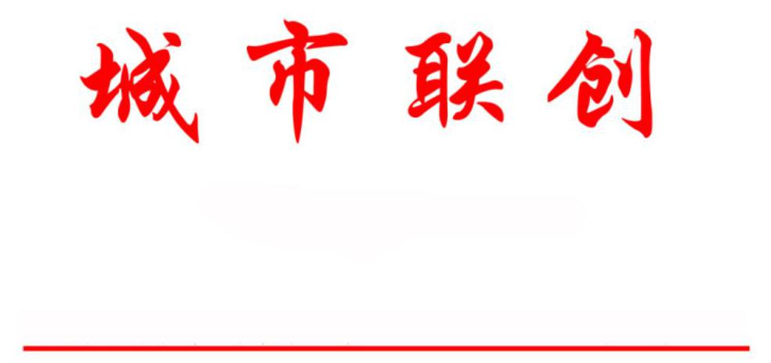

督办第9期（总第371期）

乐清市“城市联创”活动领导小组办公室 | 2020年7月10日

关于2020年6月份乐清市文明城市创建
基础提升专项行动督查情况的通报

为深化文明城市创建，提高创建工作常态化水平，根据《关于开展文明城市创建基础提升专项行动的通知》（乐委办发〔2020〕27号）文件精神，6月28至29日，市联创办组织人员分2组，对文明城市创建基础提升专项行动任务清单涉及的项目开展了专项督查，现将督查情况通报如下：
本次专项督查围绕环境卫生、基础设施、绿化美化、公共秩序、创建氛围等5方面内容，采取实地量化考核的方式，共抽查建成区范围内的69个点位，其中物业小区1个，生活小区（无物业）3个，建筑工地5个，公交车5辆，公交廊（站）点10个，出租车10辆，大型商场2个，大型超市3个，农贸市场（含农贸市场周边环境）3个，餐馆、小餐饮店5个，主次干道、商业大街4条，背街小巷3条，公园、广场各1个，主要交通路口10个（上下班高峰随机测评15分钟），公厕3个。
从督查情况来看，各责任单位以迎接城市文明程度指数测评为目标，聚焦文明城市关键环节，强力推进主次干道、商业大街等重点区域整治，大力开展市容市貌整治、经营秩序规范、城市环境序化等创建任务，取得了明显成效。
但是，根据督查结果，发现各责任单位文明城市创建工作仍然存在一定的问题和亟需补齐的短板：
一、环境卫生方面。卫生保洁仍需强化，部分主次干道、商业大街等部位清扫不及时、不彻底。背街小巷脏乱差现象仍然比较突出，乱堆乱放，乱贴乱画，占道经营、乱停车、烟蒂清扫不干净等问题严重。农贸市场及周边出摊经营、占道经营较为普遍，部分农贸市场内部垃圾分类、卫生保洁制度落实不到位。部分居民小区尤其是开放式小区卫生保洁有待加强。公共场所、生活小区垃圾分类工作有待提升，垃圾分类宣传仍需下大力气推进。
二、基础设施方面。部分主次干道、商业大街路面破损、坑洼，窨井盖等道路附属设施破损、塌陷。生活小区尤其是开放式小区基础设施不够完善。商场、超市、公园、广场等公共场所无障碍设施、无障碍公厕建设仍需加强。
三、绿化美化方面。部分主次干道绿化带存在绿化死株现象，绿化带垃圾清运不及时。小区绿化管理不到位，毁绿种菜、绿化缺株、黄土裸露，绿地保洁不到位。公园、广场等区域配套设施管理和维护仍需加强，如部分公园公益广告老旧、破损、倾斜等。部分公共厕所日常管理维护不力，如冲洗不及时、有异味，设施损坏不能正常使用、厕位无文明如厕标语等。
四、公共秩序方面。文明交通需要加强，机动车不礼让斑马线，非机动车不按道行驶、逆行，行人乱穿马路、乱闯红灯等现象时有发生。出租车管理需加强，未主动出具发票、未提醒乘客系好安全带等问题较为普遍。车辆乱停放问题比较突出，主次干道、商业大街均十分突出，损害城市形象。规范经营有待强化，部分农贸市场熟食摊位未按规定佩戴口罩，无防蝇设施，有经营户用手直接接触食品，餐饮店消毒制度普遍落实不到位。部分生活小区、建筑工地板房存在乱张贴小广告行为。消防检查不到位，检查记录不完善，维护不及时，消防设施被遮挡，消防通道被占用等情况时有发生。
五、创建氛围方面。社会主义核心价值观宣传仍需进一步加强，主次干道、居民小区等一些场所没有全面覆盖。公益广告刊播力度有待进一步加大，部分商场、出租车等刊播比例达不到要求。公益广告质量亟需全面提升，宣传作品有的与周边环境不够协调，维护更新不及时。餐饮店等特定场所缺乏“文明餐桌”“公筷公勺”等针对性宣传提示。
希望各责任单位高度重视存在的问题，举一反三，抓好整改提升工作，不断提高文明城市创建工作实效，切实提升城市精细化管理水平。请各责任单位于7月23日前将静态管理销号制问题清单整改落实情况反馈至市联创办。联系人：陈慧玲，联系电话：13968787577，邮箱：251470268@qq.com。

附件：1. 2020年6月份乐清市文明城市创建基础提升专项行动测评结果排名表
2. 2020年6月份乐清市文明城市创建基础提升专项行动测评成绩表
3. 乐清市文明城市创建基础提升专项行动销号制问题清单

乐清市“城市联创”活动领导小组办公室
2020年7月10日

附件1
2020年6月份乐清市文明城市创建基础提升
专项行动测评结果排名表

序号 | 单位名称 | 实地  测评得分  测评  测评得分  测评分 | 整改  对比得分 | 项目得分 | 排名
1 | 市住建局 | 29 | 15 | 44 | 9
2 | 市交通运输局 | 33 | 15 | 48 | 8
3 | 市商务局 | 45 | 15 | 60 | 2
4 | 市市场监督管理局 | 34 | 15 | 49 | 7
5 | 市综合行政执法局 | 16 | 15 | 31 | 12
6 | 市市政公用工程建设中心 | 40 | 15 | 55 | 3
7 | 市消防局（市消防救援大队） | 36 | 15 | 51 | 5
8 | 市公安局交警大队 | 17.5 | 15 | 32.5 | 11
9 | 乐成中心城区管委会 | 54 | 15 | 69 | 1
10 | 乐成街道 | 27 | 15 | 42 | 10
11 | 城东街道 | 35 | 15 | 50 | 6
12 | 城南街道 | 40 | 15 | 55 | 3

附件2
2020年6月份乐清市文明城市创建基础提升专项行动测评成绩表

考核项目 | 重点项目考察标准 | 项目  类别 | 扣分内容 | 实地  测评 |  | 整改  对比 |  | 项目得分
 |  |  |  | 分值 | 得分 | 分值 | 得分 | 项目得分
一、市住建局
物业小区 | 1.要求在显著位置展示不少于3处公益广告。 | 静态管理 | 无扣分。 | 5 | 5 | 3 | 1.5 | 6.5
物业小区 | 2.要求运用多种形式（道旗、LED、宣传栏等）宣传展示精神文明创建内容。 | 静态管理 | 无扣分。 | 2 | 2 | 1 | 0.5 | 2.5
物业小区 | 3.要求开展垃圾分类宣传，垃圾分类设施完好、整洁。 | 静态管理 | 1.垃圾分类设施周边无垃圾分类宣传内容，扣3分。  （具体内容：水深紫金园1处，共扣3分。） | 5 | 2 | 2 | 1 | 3
物业小区 | 4.要求环境绿化美化，无乱晾晒、绿植无缺失、死株现象；路面硬化、平整，无明显坑洼积水。 | 静态管理 | 1.公共设施破损（包含绿化），1例扣2分。  （具体内容：水深紫金园1处，扣2分。） | 8 | 6 | 3 | 1.5 | 7.5
物业小区 | 5.要求消防设施齐全，无消防隐患。 | 静态管理 | 1.存在电瓶车私自拉线充电现象的，1例扣2分；  （具体内容：水深紫金园2例，共扣4分。）  2.存在消防设施未按规定设置的，1例扣2分。  （具体内容：水深紫金园6例，共扣4分，已扣完。） | 8 | 0 | 3 | 1.5 | 1.5
物业小区 | 6.文明停车情况。 | 动态管理 | 1.存在车辆占用消防通道现象的，扣1分；  （具体内容：水深紫金园9辆非机动车，共扣3分。）  2.存在私设停车桩现象的，扣1分。  （具体内容：水深紫金园1处，共扣1分。） | 5 | 1 | 2 | 1 | 2
物业小区 | 7.要求生活垃圾定点投放、分类投放。 | 动态管理 | 无扣分。 | 5 | 5 | 2 | 1 | 6
物业小区 | 8.要求卫生状况良好，无乱扔垃圾、乱张贴、乱涂写、随地吐痰现象。 | 动态管理 | 1.发现乱扔、乱贴、乱涂或乱吐现象，每1平方米算1处，1处扣1分；  （具体内容：水深紫金园2处，共扣2分。）  2.发现散落地面、绿化带垃圾或痰迹，每1平方米算1处，1处扣1分。  （具体内容：水深紫金园2处，共扣2分。） | 7 | 3 | 3 | 1.5 | 4.5
物业小区 | 9.要求楼道干净整洁，无乱堆放、乱涂写，清洁到位。 | 动态管理 | 1.存在乱堆杂物现象的，1层算1处，1处扣1分；  （具体内容：水深紫金园5处，共扣5分。）  2.存在乱涂写乱张贴等现象的，1层算1处，1处扣1分。  （具体内容：水深紫金园3处，共扣3分。） | 10 | 2 | 3 | 1.5 | 3.5
建筑工地 | 1.公益广告符合要求。 | 静态管理 | 1.公益广告未经统一规划设计，制作简单、应付，扣2分；  （具体内容：中医院建筑工地2处破损，扣4分；东门片C地块棚户区改造安置房1处公益广告破损，扣2分。）  2..工地板房、围墙上有非法小广告的，每1处扣1分。  （具体内容：中心区ZX-7B地块4处工地板房非法小广告，共扣4分；中心区ZX-17A-3地块2处工地板房非法小广告，共扣2分，已扣完。） | 12 | 0 | 6 | 3 | 3
建筑工地 | 2.工地环境。 | 动态管理 | 无扣分。 | 3 | 3 | 2 | 1 | 4
合计 |  |  |  | 70 | 29 | 30 | 15 | 44
二、市交通运输局
公交线路、公交车、  廊（站）点 | 1.考察公交车及公交车站刊播公益广告情况。 | 静态管理 | 无扣分。 | 5 | 5 | 2 | 1 | 6
公交线路、公交车、  廊（站）点 | 2.考察公交车及公交车站环境卫生。 | 静态管理 | 1.发现沿途公交车站、廊点未设置垃圾分类设施的，1处扣2分；（具体内容：双雁大厦西、晨沐广场西，2处无垃圾分类设施，共扣4分。）  2.垃圾清运不及时或垃圾桶破损、污渍重的，1处扣1分。  （具体内容：农业银行站（西），垃圾桶污损，扣1分。） | 15 | 10 | 5 | 2.5 | 12.5
公交线路、公交车、  廊（站）点 | 3.考察公交车及公交车站环境卫生。 | 动态管理 | 1.发现垃圾散落或有痰迹，每1平方米算1处，每例扣2分。  （具体内容：车站北、车站南、农业银行站西，3处廊点地面有烟蒂、散落垃圾，共扣6分。） | 15 | 9 | 3 | 1.5 | 10.5
公交线路、公交车、  廊（站）点 | 4.考察车内禁烟禁食管理。 | 动态管理 | 无扣分。 | 5 | 5 | 2 | 1 | 6
出租车 | 1.考察车内环境。 | 静态管理 | 1.未开展公益广告宣传，每辆车扣2分。  （具体内容：CET271、CET199、CET845，3辆车均无公益广告，共扣6分。） | 10 | 4 | 8 | 4 | 8
出租车 | 2.考察从业人员规范服务。 | 动态管理 | 1.未主动提醒乘客系好安全带或未主动出示发票的，每辆车扣3分。  （具体内容：抽查车牌号CET271、CET199、CET845、CET920、CET193、CET665、CET992、CET582、CET816、CET372等10辆出租车，其中，有8辆出租车未主动出示发票，共扣20分，已扣完。） | 20 | 0 | 10 | 5 | 5
合计 |  |  |  | 70 | 33 | 30 | 15 | 48
三、市商务局
商场、超市 | 1.在显著位置展示不少于3处公益广告(其中包括不少于1处诚信主题公益广告)。 | 静态管理 | 1.发现内容不符或数量不足，1处扣1分。  （具体内容：南虹广场4处出入口公益广告数不足，无诚信主题公益广告，共扣4分；银泰百货1处出入口公益广告数不足，共扣1分。） | 10 | 5 | 5 | 2.5 | 7.5
商场、超市 | 2.有明显禁烟标识，设有轮椅通道、扶手或缘石坡道等无障碍设施。 | 静态管理 | 无扣分。 | 5 | 5 | 2 | 1 | 6
商场、超市 | 3.大型商场要设有独立的无障碍卫生间，大型超市公共厕所至少设有1个无障碍的蹲便器或坐便器。 | 静态管理 | 1.未设置无障碍卫生间的，1处扣2分。  （具体内容：人本超市未设置规范的无障碍卫生间，只有单侧有扶手，扣2分；联华超市时代店未设置无障碍卫生间，扣2分。） | 5 | 1 | 2 | 1 | 2
商场、超市 | 4.要有符合标准的消防设施。 | 静态管理 | 1.消防通道被占用、堵塞的，1处扣1分。  （具体内容：人本超市3处，共扣3分；联华超市时代店3处，共扣3分。） | 10 | 4 | 3 | 1.5 | 5.5
商场、超市 | 5.公共秩序。 | 动态管理 | 1.发现有违章停车、停车乱收费现象，1例扣1分；  （具体内容：宝鑫超市门口4辆非机动车违停，扣1分；人本超市门口4辆非机动车违停，扣1分；联华超市时代店门口2辆机动车，扣2分。）  2.发现小广告乱张贴、乱涂写现象，1例扣1分。  （具体内容：宝鑫超市门口2处非法小广告，扣2分。） | 20 | 14 | 10 | 5 | 19
商场、超市 | 6.大型商场母婴室管理、使用情况良好。 | 动态管理 | 无扣分。 | 5 | 5 | 3 | 1.5 | 6.5
商场、超市 | 7.公共厕所管理、使用情况良好。 | 动态管理 | 1.管理使用不当，1例扣2分。  （具体内容：联华超市时代店小便池破损，扣2分。） | 10 | 8 | 3 | 1.5 | 9.5
商场、超市 | 8.非吸烟区没有吸烟现象。 | 动态管理 | 1.非吸烟区每发现1例吸烟现象或发现1处烟蒂、烟壳，扣2分。（具体内容：人本超市男厕有烟蒂，扣2分。） | 5 | 3 | 2 | 1 | 4
合计 |  |  |  | 70 | 45 | 30 | 15 | 60
四、市市场监督管理局
集（农）贸市场 | 1.在显著位置展示不少于3处公益广告(其中包括不少于1处诚信主题公益广告)。 | 静态管理 | 无扣分。 | 10 | 10 | 2 | 1 | 11
集（农）贸市场 | 2.要有符合标准的消防设施。 | 静态管理 | 1.每发现1处不符合，扣1分。  （具体内容：清河农贸市场1处消防设施不符合标准，扣1分。） | 5 | 4 | 2 | 1 | 5
集（农）贸市场 | 3.检测项目。 | 静态管理 | 无扣分。 | 5 | 5 | 2 | 1 | 6
集（农）贸市场 | 4.随机抽查农贸市场内熟食品店。 | 动态管理 | 1.未按规定佩戴口罩或无防蝇设施的，1例扣1分；  （具体内容：宝鑫菜市场1家熟食店未按规定佩戴口罩，扣1分；乐成菜市场6家熟食店无防蝇设施，扣4分，已扣完。）  2.用手直接接触食物的，1例扣1分。  （具体内容：宝鑫菜市场2家熟食店用手直接接触食物，已扣完；清河农贸市场1家熟食店用手直接接触食物，已扣完。） | 5 | 0 | 2 | 1 | 1
集（农）贸市场 | 5.察看农贸市场内，环境卫生干净整洁，垃圾清运及时、分类收集，无占道经营。 | 动态管理 | 1.发现垃圾散落地面或有痰迹，每1平方米算1处，1处扣1分；（具体内容：清河农贸市场3处，扣3分；乐成菜市场2处，扣2分。）  2.发现部分垃圾分类设施配备不齐全的，1处扣1分；  （具体内容：清河农贸市场1处，扣1分；乐成菜市场垃圾分类设施配备不齐全，未见到垃圾分类实施，扣1分。）  3.有垃圾分类设施，未正确分类投放的，1处扣1分；  （具体内容：宝鑫菜市场2处，扣2分；清河农贸市场1处，扣1分；乐成菜市场未见到垃圾分类实施，前项已扣。）  4.每发现1例占道经营、出摊经营现象，扣1分。  （具体内容：宝鑫菜市场2例，扣2分；清河农贸市场1例，扣1分；乐成菜市场2例，扣2分。） | 20 | 5 | 8 | 4 | 9
市场周边  环境 | 1.市场出入口、门口等区域无占道经营、无违章停车。 | 动态管理 | 1.每发现1例，扣1分。  （具体内容：宝鑫菜市场3辆机动车违停，扣3分；清河农贸市场1辆非机动车违停，不足3辆，暂不扣分；乐成菜市场27辆非机动车，扣7分，已扣完。） | 10 | 0 | 8 | 4 | 4
市场周边  环境 | 2.随机抽查农贸市场周边熟食品店。 | 动态管理 | 1.未按规定佩戴口罩或无防蝇设施的，1例扣1分；  （具体内容：乐成菜市场1例，扣1分。）  2.用手直接接触食物的，1例扣1分。  （具体内容：乐成菜市场1例，扣1分。） | 5 | 3 | 2 | 1 | 4
餐馆、小餐饮店 | 1.文明餐桌。 | 静态管理 | 1.餐馆未在营业场所显著位置和餐桌上设置“节俭养德”或“文明餐桌”或“光盘行动”或“公筷公勺”的温馨提示的，1例扣1分。  （具体内容：清远路码道泡泡餐馆1例，扣1分。） | 5 | 4 | 2 | 1 | 5
餐馆、小餐饮店 | 2.消毒设备、记录。 | 静态管理 | 1.餐馆、小餐饮店没有消毒设备的，1处扣1分。  （具体内容：清远路21号佛跳墙捞饭1处，扣1分；清远路310-320号工农社大食堂1处未提供消毒记录本，扣1分。） | 5 | 3 | 2 | 1 | 4
餐馆、小餐饮店 | 2.消毒设备、记录。 | 动态管理 | 无扣分。
合计 |  |  |  | 70 | 34 | 30 | 15 | 49
五、市综合行政执法局
主次干道、商业大街、背街小巷 | 1.人行道无违章停车（机动车、非机动车）现象；人行道无违法圈地、停车乱收费现象；无违法占用停车位现象。 | 动态管理 | 1.人行道违章停机动车每发现1辆（非机动车3辆），扣0.5分（有贴罚单，不予扣分）；  （具体内容：清远路机动车3辆，非机动车4辆，共扣2分；宁康东路机动车5辆，非机动车4辆，共扣3分；宁康西路机动车3辆，非机动车5辆，共扣2分。）  2.每发现1例用锥形体、杂物、地锁占用公共停车位现象，扣1分（1个停车位为1例）。  （具体内容：良港路1例，扣1分；河滨西路1例，扣1分；宁康东路1例，扣1分。） | 15 | 5 | 6 | 3 | 8
主次干道、商业大街、背街小巷 | 2.无占道经营、出摊经营、店招破损有损市容形象等现象。 | 动态管理 | 1.每发现1例，扣2分。  （具体内容：良港路2例，扣4分；县浦路3例，扣6分，已扣完；河滨西路2例，已扣完；宁康东路出摊、占道经营5例，已扣完；宁康西路出摊、占道经营10例，已扣完。） | 10 | 0 | 5 | 2.5 | 2.5
主次干道、商业大街、背街小巷 | 3.无小广告乱张贴现象；无盯人散发小广告现象。 | 动态管理 | 1.小广告乱张贴，每发现1例，扣1分（张贴在店铺内的，不予扣分）。  （具体内容：县浦路1例，扣1分；宁康西路1例，扣1分。） | 12 | 10 | 5 | 2.5 | 12.5
生活小区 | 1.要求开展垃圾分类宣传，垃圾分类设施完好、整洁。 | 静态管理 | 1.无垃圾分类设施，扣3分；  （具体内容：马车河小区1处，扣3分。）  2.垃圾分类设施周边无垃圾分类宣传内容的，扣2分；  （具体内容：水深紫金园1处，扣2分；马车河小区1处，扣2分。）  3.建筑垃圾、装修垃圾未统一堆放（有统一堆放场地，并设置引导牌，不予扣分），1处扣2分。  （具体内容：水深紫金园2处，扣3分，已扣完；马车河小区1处，已扣完；南马小区1处，已扣完。） | 10 | 0 | 5 | 2.5 | 2.5
建筑工地 | 1.工地环境。 | 动态管理 | 1.发现有泥沙“滴、漏、抛、洒”现象的，1例扣2分；  （具体内容：中心区ZX-17A-3地块有1例，扣2分。）  2.发现建筑围挡占用人行道等公共领域，影响行人或车辆正常通行的，1处扣2分。  （具体内容：东云路建筑围挡存在占用人行道现象，扣2分。） | 5 | 1 | 1 | 0.5 | 1.5
农贸市场及其周边背街小巷 | 1.公共秩序。 | 动态管理 | 1.发现流动摊贩、商家占道经营、出摊经营，1例扣1分；  （具体内容：宝鑫菜市场3处流动摊贩，扣3分；清河农贸市场2处商家占道经营，扣2分；乐成菜市场37处流动摊贩，扣13分，已扣完。）  2.发现小广告乱张贴、乱涂写现象，1例扣1分。  （具体内容：乐成菜市场2处，已扣完。） | 18 | 0 | 8 | 4 | 4
合计 |  |  |  | 70 | 16 | 30 | 15 | 31
六、市市政公用工程建设中心
主次干道、商业大街 | 1.人行道、机动车道、非机动车道连续、平整、通畅，无损坏。 | 静态管理 | 1.有被损坏的，1处扣2分；  （具体内容：宁康东路 422号附近，人行道破损，扣2分；宁康东路凤凰医院附近，道路破损，扣2分；宁康东路与良港路路口，树池破损，扣2分；宁康西路乐湖路路口，道路破损，扣2分；宁康西路乐湖路口，人行道破损，扣2分。）  2.有不平整、不连续、不畅通的，1处扣2分。  （具体内容：宁康东路422号附近，树池不平整，扣2分；宁康东路416号附近，人行道2处不连续，扣4分；宁康东路402号附近，盲道不连贯，扣2分，已扣完；宁康西路20号，盲道不连贯，已扣完；宁康西路30号，2处接坡过高，不畅通，已扣完；宁康西路30号，人行道道路不平整，已扣完。） | 18 | 0 | 8 | 4 | 4
主次干道、商业大街 | 2.窨井盖无破损、下沉等现象。 | 静态管理 | 1.每发现1例窨井盖破损、下沉等现象，扣1分。  （具体内容：河滨西路1处窨井盖破损，扣1分；宁康西路58号，窨井盖破损，扣1分。） | 10 | 8 | 5 | 2.5 | 10.5
主次干道、商业大街 | 3.绿化带无缺株、死株。 | 静态管理 | 无扣分。 | 5 | 5 | 3 | 1.5 | 6.5
主次干道、商业大街 | 4.排水设施完善，无明显路面积水；无明沟。 | 静态管理 | 无扣分。 | 5 | 5 | 2 | 1 | 6
公园广场 | 1.广泛刊播展示公益广告，每隔100米至少有1处能够看到公益广告。 | 静态管理 | 1.公益广告未经统一规划设计，制作简单、应付，1处扣1分。  （具体内容：中心公园1处公益广告破损、倾倒，扣1分。） | 10 | 9 | 3 | 1.5 | 10.5
公园广场 | 2.设有无障碍设施，每隔500米至少能看到1处公厕指示牌。 | 静态管理 | 无扣分。 | 5 | 5 | 2 | 1 | 6
公园广场 | 3.运用多种形式（道旗、宣传栏、LED等）宣传展示精神文明创建内容。 | 静态管理 | 无扣分。 | 2 | 2 | 1 | 0.5 | 2.5
公园广场 | 4.垃圾分类工作。 | 静态管理 | 1.发现部分垃圾分类设施配备不齐全的，1处扣1分。  （具体内容：中心公园1处，扣1分。） | 2 | 1 | 1 | 0.5 | 1.5
公园广场 | 5.公共卫生间保洁及时，无明显异味。 | 动态管理 | 1.公共卫生间各类设施管理使用不当，每个卫生间扣2分。  （具体内容：晨沐广场无障碍卫生间未能正常使用，扣2分。） | 5 | 3 | 2 | 1 | 4
公园广场 | 6.环境卫生干净整洁，垃圾清运及时、分类收集。 | 动态管理 | 1.发现垃圾散落地面、绿化带或有痰迹，每1平方米算1处，1处扣1分。  （具体内容：晨沐广场散落地面、绿化带垃圾，6处，扣6分。） | 8 | 2 | 3 | 1.5 | 3.5
合计 |  |  |  | 70 | 40 | 30 | 15 | 55
七、市消防局（市消防救援大队）
大型商场、超市、  生活小区 | 1.有标准的消防设施。 | 静态管理 | 无扣分。 | 15 | 15 | 5 | 2.5 | 17.5
大型商场、超市、  生活小区 | 1.有标准的消防设施。 | 静态管理 | 1.每发现1例消防设施不齐全、破损等现象，扣2分。  （具体内容：水深紫金园1例，扣2分；宝鑫超市1处无6月份消防器检查记录，扣2分。） | 15 | 11 | 5 | 2.5 | 13.5
大型商场、超市、  生活小区 | 2.无占用和堵塞消防通道现象。 | 动态管理 | 1.消防通道杂物堆放，每堆放1平方米杂物，扣1分；  （具体内容：水深紫金园8处，扣8分；宝鑫超市1处，扣1分；人本超市3处，扣3分；联华超市时代店3处，扣3分。） | 20 | 5 | 10 | 5 | 10
大型商场、超市、  生活小区 | 2.无占用和堵塞消防通道现象。 | 动态管理 | 1.每发现1辆车辆违法占用消防通道现象，扣1分。  （具体内容：水深紫金园非机动车9辆，扣3分；马车河小区9辆，扣9分；南马小区3辆，扣3分。） | 20 | 5 | 10 | 5 | 10
合计 |  |  |  | 70 | 36 | 30 | 15 | 51
八、市公安局交警大队
主次干道、商业大街、主要交通  路口 | 1.车辆、行人各行其道，无机动车、非机动车逆行现象；无闯红灯、乱穿马路现象。 | 动态管理 | 1.每发现车辆、行人未各行其道，机动车、非机动车逆行现象，扣0.5分。  （具体内容：清远路与宁康路路口逆行15例，扣7.5分；清远路与宁康路路口未各行其道7例，扣3.5分。） | 15 | 4 | 5 | 2.5 | 6.5
主次干道、商业大街、主要交通  路口 | 1.车辆、行人各行其道，无机动车、非机动车逆行现象；无闯红灯、乱穿马路现象。 | 动态管理 | 1.每发现1例闯红灯、乱穿马路现象，扣1分。  （具体内容：清远路与旭阳路交叉路口10例行人闯红灯，1例非机动车闯红灯，扣10分，已扣完；清远路与宁康路路口闯红灯21例，已扣完。） | 10 | 0 | 5 | 2.5 | 2.5
主次干道、商业大街、主要交通  路口 | 2.无违章停车现象（人行道除外）。 | 动态管理 | 1.每发现1处违章停车现象（人行道除外），扣0.5分。  （具体内容：良港路14处，扣7分；河滨西路12处，扣5分，已扣完；清远路10处，已扣完。） | 12 | 0 | 4 | 2 | 2
主次干道、商业大街、主要交通  路口 | 3.人行道无非机动车违停现象。 |  | 1.每发现3辆非机动车，扣0.5分。  （具体内容：良港路3辆，扣0.5分。） | 3 | 2.5 | 1 | 0.5 | 3
主次干道、商业大街、主要交通  路口 | 3.标识标线清晰，交通信号灯、标志标线等交通管理设施设置规范。 | 静态管理 | 1.每发现1例标识标线不清晰，交通信号灯、标志标线等交通管理设施设置不规范现象，扣2分。  （具体内容：宁康西路与丹霞路路口，斑马线缺失，扣2分；清远路与宁康路路口，斑马线缺失，扣2分。） | 15 | 11 | 5 | 2.5 | 13.5
市场周边  环境 | 1.公共秩序。 | 动态管理 | 1.每发现1处违章停车现象（人行道除外），扣0.5分。  （具体内容：宝鑫菜市场8辆，扣4分；清河农贸市场14辆，扣7分；乐成菜市场18辆，扣4分，已扣完。） | 15 | 0 | 10 | 5 | 5
合计 |  |  |  | 70 | 17.5 | 30 | 15 | 32.5
九、乐成中心城区管委会
主次干道 | 1.每隔100米至少有1处公益广告，运用多种形式宣传展示精神文明创建内容。 | 静态管理 | 1.每发现1处不达标，扣2分。  （具体内容：百珍路1处，扣2分。） | 10 | 8 | 3 | 1.5 | 9.5
主次干道 | 2.人行道、盲道、非机动车道、机动车道、绿化带无被侵占、毁坏现象，路面无明显坑洼积水。 | 静态管理 | 1.绿化带缺株、死株现象，每发现1例，扣2分。  （具体内容：百珍路6例，扣12分。） | 17 | 5 | 10 | 5 | 10
主次干道 | 3.环境卫生干净整洁，垃圾清运及时、分类收集。 | 动态管理 | 无扣分。 | 25 | 25 | 10 | 5 | 30
主次干道 | 4.道路无污泥、碎石、扬尘。 | 动态管理 | 1.地面存在污泥、碎石现象，每平米扣2分。  （具体内容：百珍路1处，扣2分。） | 10 | 8 | 5 | 2.5 | 10.5
主次干道 | 4.道路无污泥、碎石、扬尘。 | 动态管理 | 无扣分。 | 5 | 5 | 1 | 0.5 | 5.5
主次干道 | 4.道路无污泥、碎石、扬尘。 | 动态管理 | 无扣分。 | 3 | 3 | 1 | 0.5 | 3.5
合计 |  |  |  | 70 | 54 | 30 | 15 | 69
十、乐成街道
公厕 | 1.设有轮椅通道、扶手或缘石坡道等无障碍设施；显著位置有无障碍卫生间标识牌，设有无障碍卫生间；无乱张贴、乱涂写现象；水电设施齐全。 | 动态管理 | 1.每发现1处乱张贴、乱涂写现象，每个厕位扣1分。  （具体内容：乐环318有1处，扣1分。） | 2 | 1 | 1 | 0.5 | 1.5
公厕 |  | 静态管理 | 1.每发现1处公厕，未设有轮椅通道、扶手或缘石坡道等无障碍设施现象，扣1分。  （具体内容：乐环318未设置无障碍通道设施，扣1分。） | 2 | 0 | 1 | 0.5 | 0.5
公厕 |  | 静态管理 | 1.每发现1处显著位置未设置无障碍卫生间标识牌，未设有无障碍卫生间现象，扣1分。  （具体内容：乐环318未设置无障碍卫生间标识牌，未设有无障碍卫生间现象，扣1分，已扣完。）
商业大街、主次干道、背街小巷 | 1.地面无纸屑、烟蒂、快餐盒等；开展垃圾分类工作，有宣传、设施齐全；背街小巷路面硬化、平整，无明显坑洼积水。 | 动态管理 | 1.地面纸屑、烟蒂、快餐盒等每平米算1处，1处扣1分。  （具体内容：勤政路地面烟蒂、纸屑等垃圾，发现8处，扣8分。） | 15 | 7 | 5 | 2.5 | 9.5
商业大街、主次干道、背街小巷 | 1.地面无纸屑、烟蒂、快餐盒等；开展垃圾分类工作，有宣传、设施齐全；背街小巷路面硬化、平整，无明显坑洼积水。 | 静态管理 | 1.垃圾分类工作未开展，未宣传、设施不齐全现象，每发现1处扣1分。  （具体内容：乐成勤政路1处垃圾桶周边无垃圾分类宣传，扣1分。） | 5 | 4 | 2 | 1 | 5
商业大街、主次干道、背街小巷 | 1.地面无纸屑、烟蒂、快餐盒等；开展垃圾分类工作，有宣传、设施齐全；背街小巷路面硬化、平整，无明显坑洼积水。 | 静态管理 | 1.背街小巷路面未硬化、不平整，有明显坑洼积水现象，每发现1处扣1分。  （具体内容：乐成勤政路左右沙龙门口机动车道窨井盖破损，扣1分；乐成勤政路16号机动车道道路破损，扣1分。） | 5 | 3 | 2 | 1 | 4
城市社区、生活小区（无物业） | 1.要求在显著位置展示不少于3处公益广告。 | 静态管理 | 无扣分。 | 8 | 8 | 3 | 1.5 | 9.5
城市社区、生活小区（无物业） | 2.要求运用多种形式（道旗、LED、宣传栏等）宣传展示精神文明创建内容。 | 静态管理 | 无扣分。
城市社区、生活小区（无物业） | 3.要求形成包括便民市场、运动场地、文化活动中心、社区服务中心、医疗服务机构在内的15分钟生活圈。 | 静态管理 | 无扣分。
城市社区、生活小区（无物业） | 4.要求开展垃圾分类宣传，垃圾分类设施完好、整洁。 | 静态管理 | 无扣分。 | 3 | 3 | 1 | 0.5 | 3.5
城市社区、生活小区（无物业） | 5.要求环境绿化美化，无乱晾晒、绿植无缺失、死株现象；路面硬化、平整，无明显坑洼积水。 | 静态管理 | 1.设施破损（包含绿化），1例扣2分；  （具体内容：乐成南马小区垃圾分类宣传牌破损1例，扣2分；乐成南马小区毁绿种菜1处，扣2分。）  2.乱晾晒现象，扣2分；  （具体内容：乐成南马小区3处，扣3分，已扣完。 ）  3.道路未硬化或有大于1平方米以上的坑洼或有影响正常通行的不平整路面，1处扣1分；  （具体内容：乐成南马小区多处路面挖后未修复。前项已扣完。） | 7 | 0 | 3 | 1.5 | 1.5
城市社区、生活小区（无物业） | 6.要求消防设施齐全，无消防隐患。 | 静态管理 | 1.存在电瓶车私自拉线充电现象的，1例扣2分。  （具体内容：乐成南马小区6处，扣5分，已扣完。） | 5 | 0 | 1 | 0.5 | 0.5
城市社区、生活小区（无物业） | 7.文明停车情况。 | 动态管理 | 1.存在车辆占用消防通道现象的，扣1分；  （具体内容：乐成南马小区机动车违停6辆，扣5分，已扣完。）  2.存在私设停车桩现象的，扣1分。  （具体内容：乐成南马小区2处，已扣完。） | 5 | 0 | 2 | 1 | 1
城市社区、生活小区（无物业） | 8.要求生活垃圾定点投放、分类投放。 | 动态管理 | 1.垃圾房、箱（桶）垃圾清运不及时或地面散落垃圾或垃圾桶破损、污渍重的，每1平方米算1处，1处扣1分。  （具体内容：乐成南马小区2处，扣2分。） | 3 | 1 | 1 | 0.5 | 1.5
城市社区、生活小区（无物业） | 9.要求卫生状况良好，无乱扔垃圾、乱张贴、乱涂写、随地吐痰现象。 | 动态管理 | 1.发现乱扔、乱贴、乱涂或乱吐现象，每1平方米算1处，1处扣1分；  （具体内容：乐成南马小区12处，扣10分，已扣完。）  2.发现散落地面、绿化带垃圾或痰迹，每1平方米算1处，1处扣1分。  （具体内容：乐成南马小区8处，前项已扣完。） | 10 | 0 | 8 | 4 | 4
合计 |  |  |  | 70 | 27 | 30 | 15 | 42
十一、城东街道
公厕 | 1.设有轮椅通道、扶手或缘石坡道等无障碍设施；显著位置有无障碍卫生间标识牌，设有无障碍卫生间；无乱张贴、乱涂写现象；水电设施齐全。 | 动态管理 | 1.每发现1处乱张贴、乱涂写现象，每个厕位扣1分。  （具体内容：城东0132有1处，扣1分。） | 2 | 1 | 1 | 0.5 | 1.5
公厕 |  | 静态管理 | 1.每发现1处显著位置未设置无障碍卫生间标识牌，未设有无障碍卫生间现象，扣1分。  （具体内容：城东0132未设置无障碍卫生间标识牌，扣1分。） | 2 | 1 | 1 | 0.5 | 1.5
商业大街、主次干道、背街小巷 | 1.地面无纸屑、烟蒂、快餐盒等；开展垃圾分类工作，有宣传、设施齐全；背街小巷路面硬化、平整，无明显坑洼积水。 | 动态管理 | 1.地面纸屑、烟蒂、快餐盒等每平米算1处，1处扣1分。  （具体内容：城东庭坊路10处，扣10分；宁康东路城东段4处，扣4分。） | 15 | 1 | 5 | 2.5 | 3.5
商业大街、主次干道、背街小巷 | 1.地面无纸屑、烟蒂、快餐盒等；开展垃圾分类工作，有宣传、设施齐全；背街小巷路面硬化、平整，无明显坑洼积水。 | 静态管理 | 1.垃圾分类工作未开展，未宣传、设施不齐全现象，每发现1处扣1分。  （具体内容：城东庭坊路2处垃圾设施周边无垃圾分类宣传，扣2分。） | 5 | 3 | 2 | 1 | 4
商业大街、主次干道、背街小巷 | 1.地面无纸屑、烟蒂、快餐盒等；开展垃圾分类工作，有宣传、设施齐全；背街小巷路面硬化、平整，无明显坑洼积水。 | 静态管理 | 无扣分。 | 5 | 5 | 2 | 1 | 6
城市社区、生活小区（无物业） | 1.要求在显著位置展示不少于3处公益广告。 | 静态管理 | 无扣分。 | 8 | 7 | 3 | 1.5 | 8.5
城市社区、生活小区（无物业） | 2.要求运用多种形式（道旗、LED、宣传栏等）宣传展示精神文明创建内容。 | 静态管理 | 1.形式单一，未采用2种以上形式宣传展示的，扣1分。  （具体内容：城东金鼎小区只有1种宣传展示形式，扣1分。）
城市社区、生活小区（无物业） | 3.要求形成包括便民市场、运动场地、文化活动中心、社区服务中心、医疗服务机构在内的15分钟生活圈。 | 静态管理 | 无扣分。
城市社区、生活小区（无物业） | 4.要求开展垃圾分类宣传，垃圾分类设施完好、整洁。 | 静态管理 | 无扣分。 | 3 | 3 | 1 | 0.5 | 3.5
城市社区、生活小区（无物业） | 5.要求环境绿化美化，无乱晾晒、绿植无缺失、死株现象；路面硬化、平整，无明显坑洼积水。 | 静态管理 | 1.乱晾晒现象，扣2分。  （具体内容：城东金鼎小区1处，扣2分。） | 7 | 5 | 3 | 1.5 | 6.5
城市社区、生活小区（无物业） | 6.要求消防设施齐全，无消防隐患。 | 静态管理 | 1.存在电瓶车私自拉线充电现象的，1例扣2分。  （具体内容：城东金鼎小区1处，扣2分。） | 5 | 3 | 1 | 0.5 | 3.5
城市社区、生活小区（无物业） | 7.文明停车情况。 | 动态管理 | 1.存在私设停车桩现象的，扣1分。  （具体内容：城东金鼎小区6处，扣5分，已扣完。） | 5 | 0 | 2 | 1 | 1
城市社区、生活小区（无物业） | 8.要求生活垃圾定点投放、分类投放。 | 动态管理 | 1.垃圾房、箱（桶）垃圾清运不及时或地面散落垃圾或垃圾桶破损、污渍重的，每1平方米算1处，1处扣1分。  （具体内容：城东金鼎小区1处，扣1分。） | 3 | 2 | 1 | 0.5 | 2.5
城市社区、生活小区（无物业） | 9.要求卫生状况良好，无乱扔垃圾、乱张贴、乱涂写、随地吐痰现象。 | 动态管理 | 1.发现乱扔、乱贴、乱涂或乱吐现象，每1平方米算1处，1处扣1分；  （具体内容：城东金鼎小区1处，扣1分。）  2.发现散落地面、绿化带垃圾或痰迹，每1平方米算1处，1处扣1分。  （具体内容：城东金鼎小区5处，扣5分。） | 10 | 4 | 8 | 4 | 8
合计 |  |  |  | 70 | 35 | 30 | 15 | 50
十二、城南街道
公厕 | 1.设有轮椅通道、扶手或缘石坡道等无障碍设施；显著位置有无障碍卫生间标识牌，设有无障碍卫生间；无乱张贴、乱涂写现象；水电设施齐全。 | 动态管理 | 无扣分。 | 2 | 2 | 1 | 0.5 | 2.5
公厕 |  | 静态管理 | 无扣分。 | 2 | 2 | 1 | 0.5 | 2.5
商业大街、主次干道、背街小巷 | 1.地面无纸屑、烟蒂、快餐盒等；开展垃圾分类工作，有宣传、设施齐全；背街小巷路面硬化、平整，无明显坑洼积水。 | 动态管理 | 1.地面纸屑、烟蒂、快餐盒等每平米算1处，1处扣1分。  （具体内容：城南良港路1处，扣1分；城南县浦路2处，扣2分。） | 15 | 12 | 5 | 2.5 | 14.5
商业大街、主次干道、背街小巷 | 1.地面无纸屑、烟蒂、快餐盒等；开展垃圾分类工作，有宣传、设施齐全；背街小巷路面硬化、平整，无明显坑洼积水。 | 静态管理 | 1.垃圾分类工作未开展，未宣传、设施不齐全现象，每发现1处扣1分。  （具体内容：城南良港路2处垃圾桶周边无垃圾分类宣传，扣2分；城南县浦路2处垃圾桶周边无垃圾分类宣传，扣2分。） | 5 | 1 | 2 | 1 | 2
商业大街、主次干道、背街小巷 | 1.地面无纸屑、烟蒂、快餐盒等；开展垃圾分类工作，有宣传、设施齐全；背街小巷路面硬化、平整，无明显坑洼积水。 | 静态管理 | 1.背街小巷路面未硬化、不平整，有明显坑洼积水现象，每发现1处扣1分。  （具体内容：城南县浦路1处，扣1分。） | 5 | 4 | 2 | 1 | 5
城市社区、生活小区（无物业） | 1.要求在显著位置展示不少于3处公益广告。 | 静态管理 | 无扣分。 | 8 | 6 | 3 | 1.5 | 7.5
城市社区、生活小区（无物业） | 2.要求运用多种形式（道旗、LED、宣传栏等）宣传展示精神文明创建内容。 | 静态管理 | 无扣分。
城市社区、生活小区（无物业） | 3.要求形成包括便民市场、运动场地、文化活动中心、社区服务中心、医疗服务机构在内的15分钟生活圈。 | 静态管理 | 1.未在显著位置展示15分钟生活圈，扣2分。  （具体内容：城南马车河小区未展示15分钟生活圈，扣2分。）
城市社区、生活小区（无物业） | 4.要求开展垃圾分类宣传，垃圾分类设施完好、整洁。 | 静态管理 | 1.无垃圾分类设施，扣3分；  （具体内容：城南马车河小区1处，扣3分，已扣完。）  2.未看到垃圾分类宣传内容，扣2分。  （具体内容：城南马车河小区1处，已扣完。） | 3 | 0 | 1 | 0.5 | 0.5
城市社区、生活小区（无物业） | 5.要求环境绿化美化，无乱晾晒、绿植无缺失、死株现象；路面硬化、平整，无明显坑洼积水。 | 静态管理 | 1.乱晾晒现象，扣2分；  （具体内容：城南马车河小区3处，扣6分。）  2.道路未硬化或有大于1平方米以上的坑洼或有影响正常通行的不平整路面，1处扣1分。  （具体内容：城南马车河小区1处，扣1分，已扣完。） | 7 | 0 | 3 | 1.5 | 1.5
城市社区、生活小区（无物业） | 6.要求消防设施齐全，无消防隐患。 | 静态管理 | 1.存在电瓶车私自拉线充电现象的，1例扣2分。  （具体内容：城南马车河小区1处，扣2分。） | 5 | 3 | 1 | 0.5 | 3.5
城市社区、生活小区（无物业） | 7.文明停车情况。 | 动态管理 | 1.存在车辆占用消防通道现象的，扣1分；  （具体内容：城南马车河小区机动车16辆，扣5分，已扣完。）  2.存在私设停车桩现象的，扣1分。  （具体内容：城南马车河小区2处，已扣完。） | 5 | 0 | 2 | 1 | 1
城市社区、生活小区（无物业） | 8.要求生活垃圾定点投放、分类投放。 |  | 1.未正确分类投放的，1例扣0.5分；  （具体内容：城南马车河小区2处，扣1分。）  2.垃圾房、箱（桶）垃圾清运不及时或地面散落垃圾或垃圾桶破损、污渍重的，每1平方米算1处，1处扣1分。  （具体内容：城南马车河小区1处，扣1分。） | 3 | 1 | 1 | 0.5 | 1.5
城市社区、生活小区（无物业） | 9.要求卫生状况良好，无乱扔垃圾、乱张贴、乱涂写、随地吐痰现象。 |  | 1.发现乱扔、乱贴、乱涂或乱吐现象，每1平方米算1处，1处扣1分。  （具体内容：城南马车河小区1处乱张贴，扣1分。） | 10 | 9 | 8 | 4 | 13
合计 |  |  |  | 70 | 40 | 30 | 15 | 55

附件3
乐清市文明城市创建基础提升专项行动
销号制问题清单
一、市住建局
（一） 物业小区（水深紫金园）
编号 | 图片 | 编号 | 图片
01 | 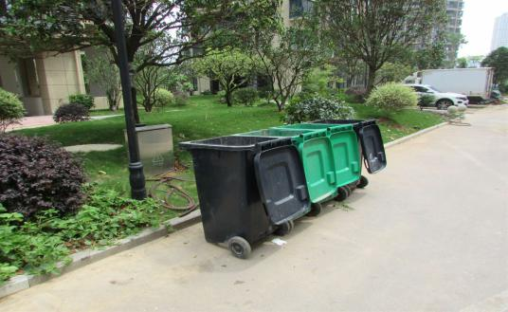 | 02 | 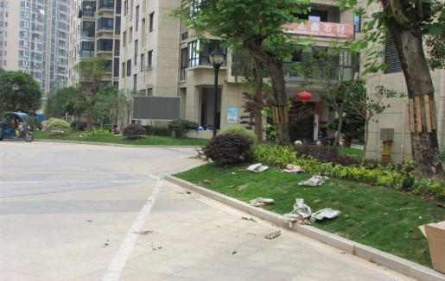
01 | 垃圾分类设施周边无垃圾分类宣传内容 | 02 | 公共设施破损
03 | 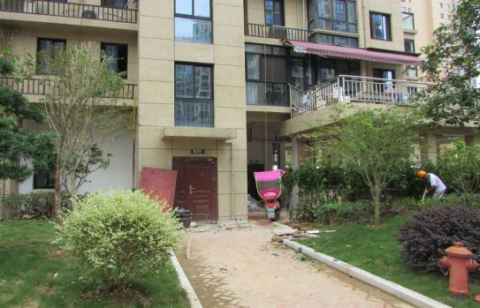 | 04 | 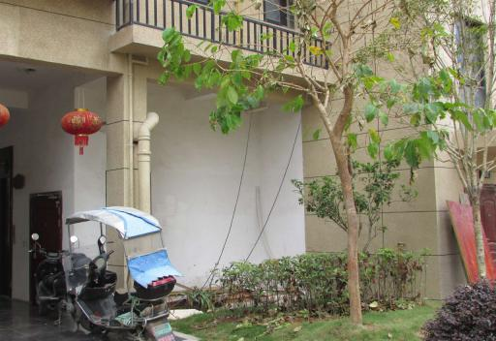
03 | 电瓶车私自拉线充电 | 04 | 电瓶车私自拉线充电
05 | 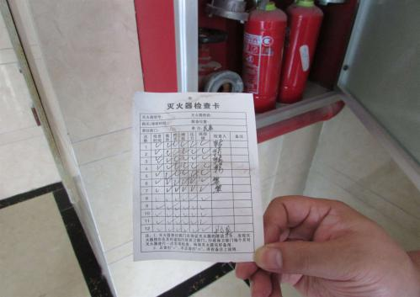 | 06 | 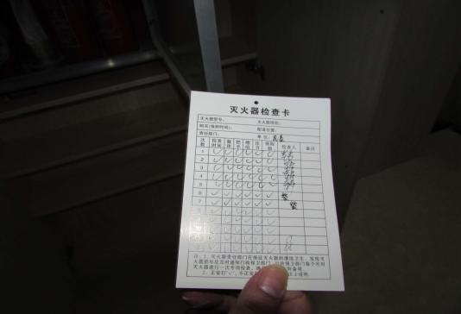
05 | T4栋1楼消防设施检查记录不及时 | 06 | T4栋9楼消防设施检查记录不及时
07 | 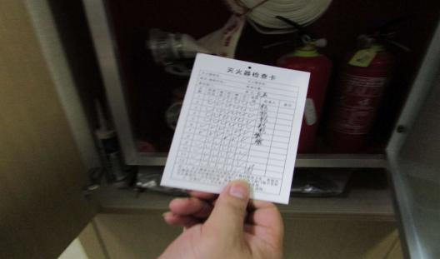 | 08 | 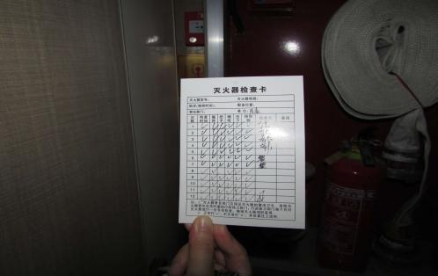
07 | T4栋26楼消防设施检查记录不及时 | 08 | T4栋28楼消防设施检查记录不及时
09 | 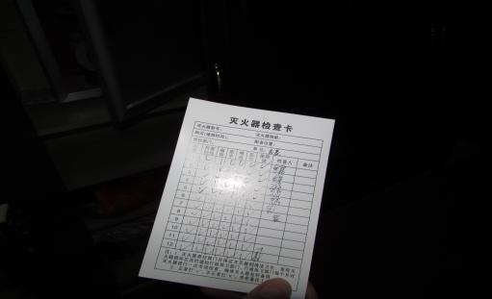 | 10 | 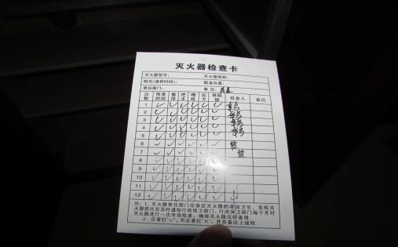
09 | T4栋22楼消防设施检查记录不及时 | 10 | T4栋11楼消防设施检查记录不及时
（二）建筑工地
1.中心区ZX-7B地块
编号 | 图片 | 编号 | 图片
01 | 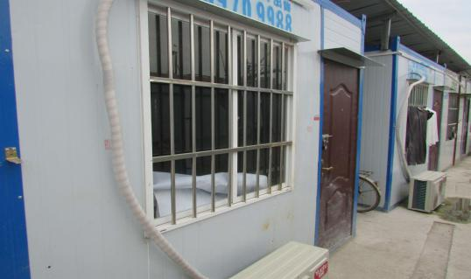 | 02 | 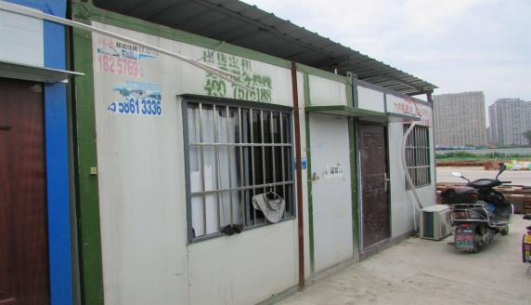
01 | 工地板房上有非法小广告 | 02 | 工地板房上有非法小广告
03 | 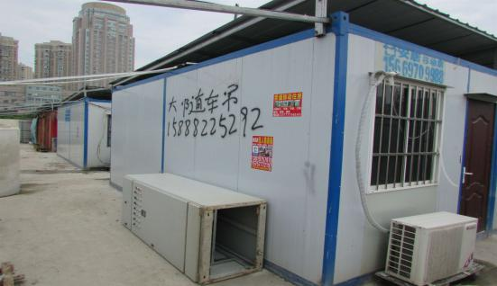 | 04 | 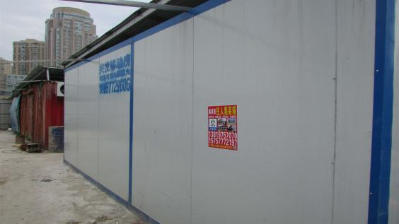
03 | 工地板房上有非法小广告 | 04 | 工地板房上有非法小广告
2.中心区ZX-17A-3地块
编号 | 图片 | 编号 | 图片
01 | 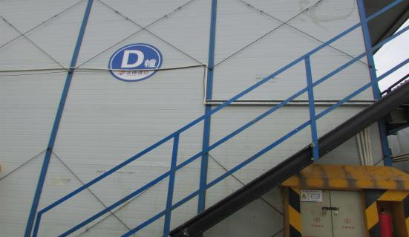 | 02 | 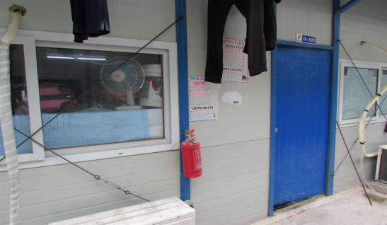
01 | D幢存在工地板房上有非法小广告 | 02 | D幢存在工地板房上有非法小广告
3.中医院建筑工地
编号 | 图片 | 编号 | 图片
01 | 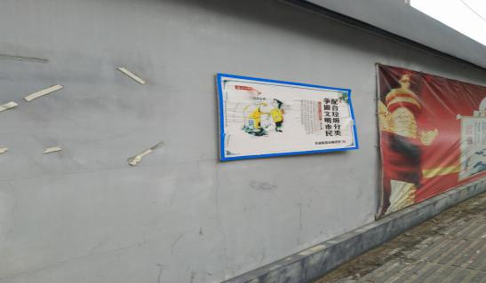 | 02 | 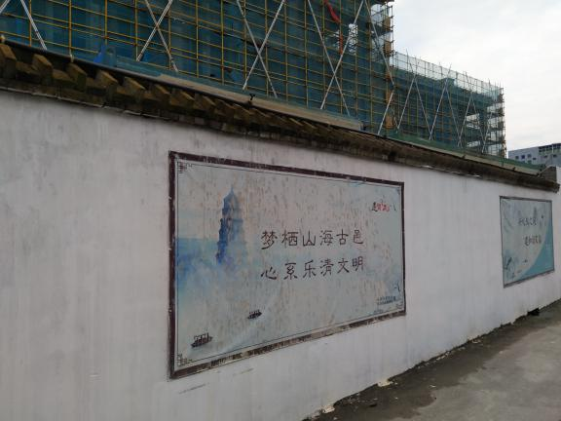
01 | 公益广告破损 | 02 | 公益广告污损

4.东门片C地块棚户区改造安置房
编号 | 图片 | 编号 | 图片
01 | 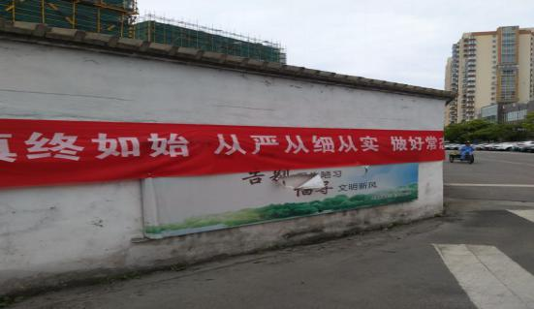
01 | 公益广告破损
二、市交通运输局
（一） 公交线路、公交车、廊（站）点
编号 | 图片 | 编号 | 图片
01 | 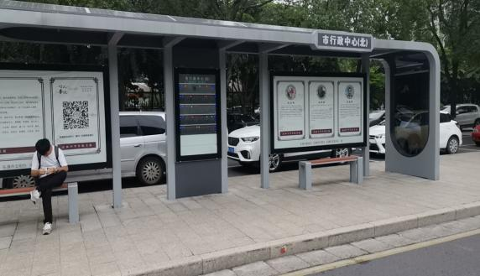 | 02 | 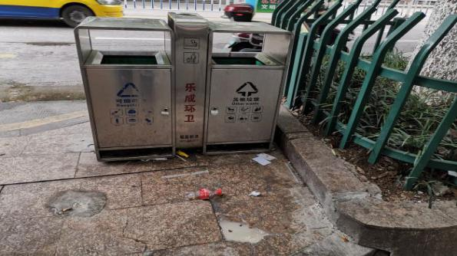
01 | 公交廊点（行政中心北），无公益广告 | 02 | 公交廊点（农业银行西），垃圾桶污损
（二） 出租车
编号 | 问题描述
01 | 车牌尾号271、199、845，共3辆出租车未开展公益广告宣传。

三、市商务局
（一） 商场
1.南虹广场
编号 | 图片 | 编号 | 图片
01 | 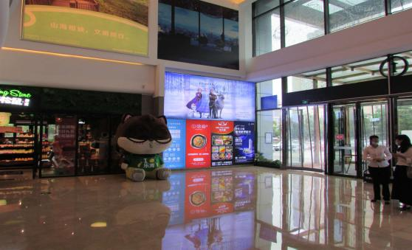 | 02 | 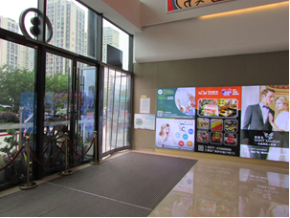
01 | 1号门出入口公益广告数量不足 | 02 | 2号门出入口公益广告数量不足
03 | 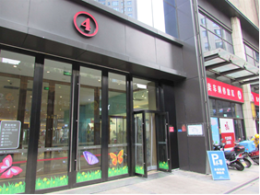 | 04 | 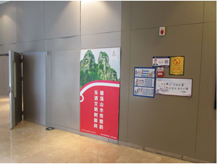
03 | 4号门出入口公益广告数量不足 | 04 | 6号门出入口公益广告数量不足
2.银泰百货
编号 | 图片 | 编号 | 图片
01 | 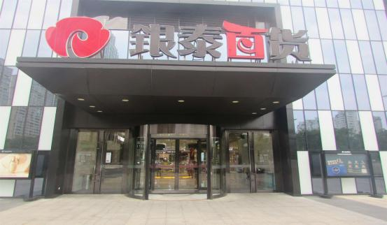
01 | 银泰百货出入口无公益广告
（二） 超市
1.人本超市
编号 | 图片 | 编号 | 图片
01 | 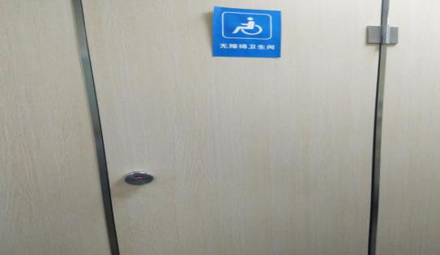 | 02 | 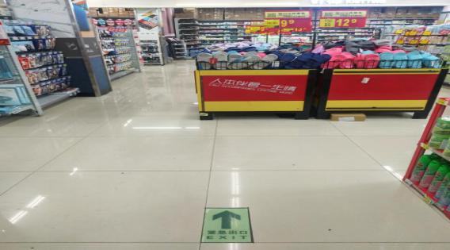
01 | 只有单侧有扶手，无障碍卫生间设置不规范 | 02 | 消防通道存在3处被占用现象
2.联华超市
编号 | 图片 | 编号 | 图片
01 | 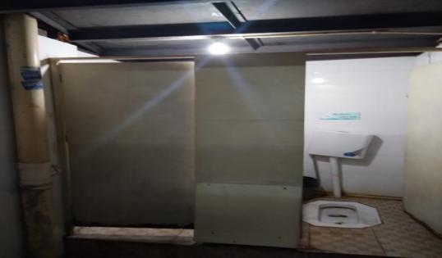 | 02 | 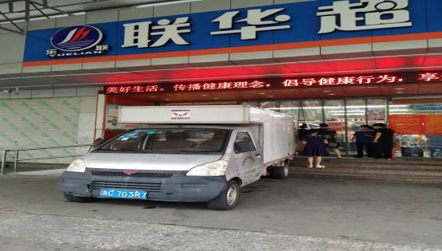
01 | 未设置无障碍卫生间 | 02 | 显著位置未见到无障碍卫生间标识牌
03 | 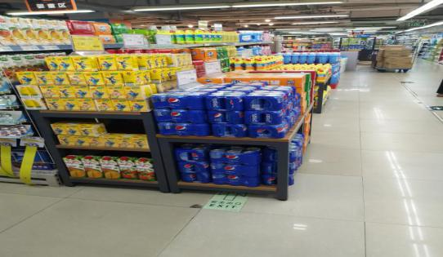
03 | 消防通道存在3处被占用现象

四、市市场监督管理局
（一） 农贸市场（清河农贸市场）
编号 | 图片 | 编号 | 图片
01 | 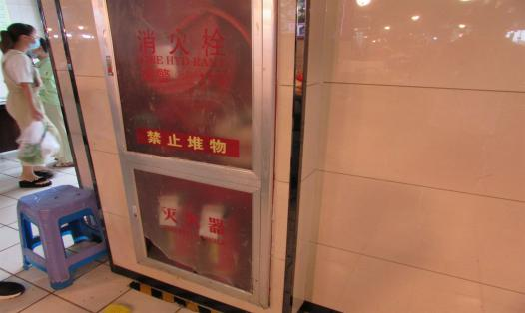
01 | 消防设施破损不符合标准
（二） 餐饮店
1.清远路码道泡泡餐馆
编号 | 图片 | 编号 | 图片
01 | 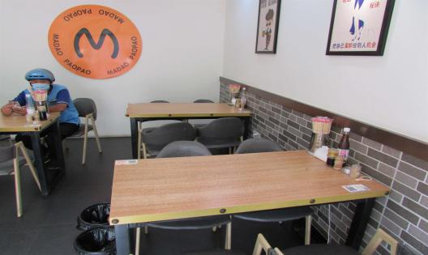
01 | 未在餐桌上设置“文明餐桌”标识
2.清远路21号佛跳墙捞饭餐馆
编号 | 图片 | 编号 | 图片
01 | 无消毒记录
五、市综合行政执法局
（一） 生活小区
1.马车河小区
编号 | 图片 | 编号 | 图片
01 | 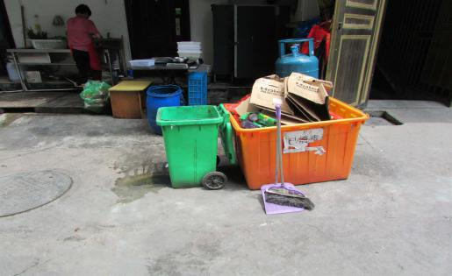 | 02 | 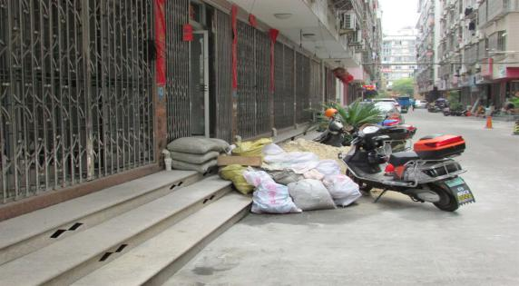
01 | 无垃圾分类设施、垃圾分类设施周边无垃圾  分类宣传内容 | 02 | 装修材料未统一堆放
2.水深紫金园
编号 | 图片 | 编号 | 图片
01 | 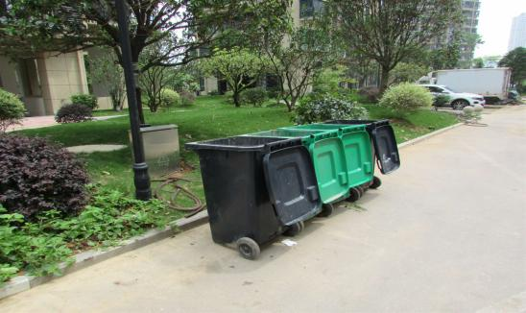 | 02 | 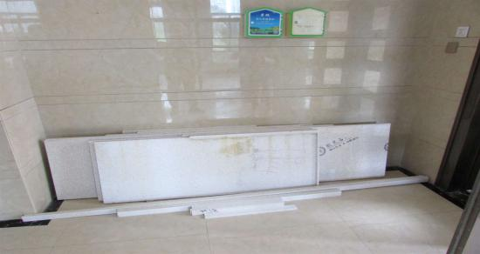
01 | 垃圾分类设施周边无垃圾分类宣传内容 | 02 | T4栋1楼装修材料未统一堆放
03 | 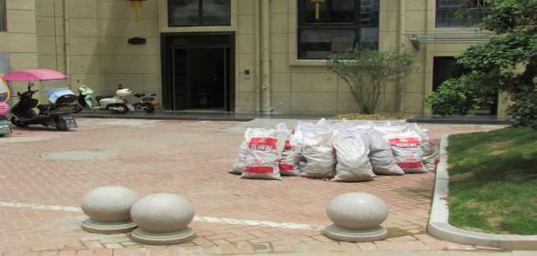
03 | A1-3单元装修材料未统一堆放

3.南马小区
编号 | 图片 | 编号 | 图片
01 | 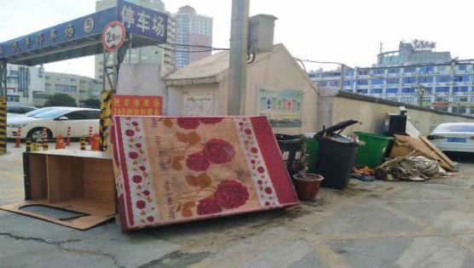
01 | 建筑垃圾、装修垃圾未统一堆放
六、市市政公用工程建设中心
（一） 主次干道、商业大街
1.宁康东路（城东段）
编号 | 图片 | 编号 | 图片
01 | 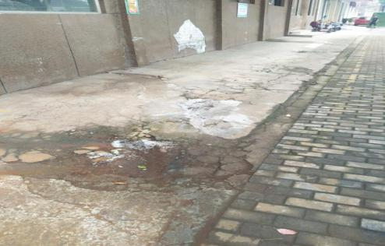 | 02 | 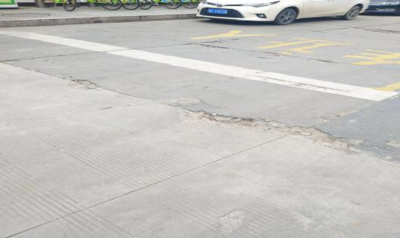
01 | 宁康东路422号附近，人行道破损 | 02 | 宁康东路凤凰医院附近，道路破损
03 | 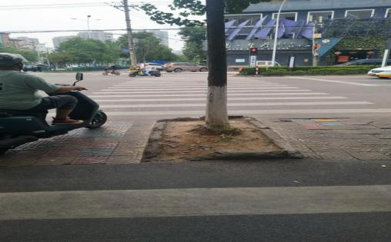 | 04 | 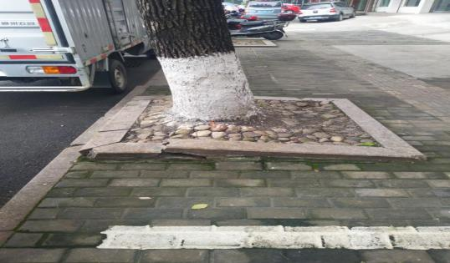
03 | 宁康东路与良港路路口，树池破损 | 04 | 宁康东路422号附近，树池不平整
05 | 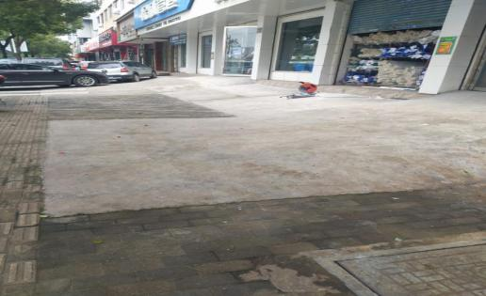 | 06 | 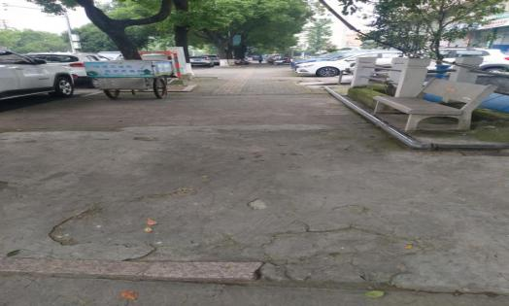
05 | 宁康东路416号附近，人行道2处不连续 | 06 | 宁康东路402号附近，盲道不连贯
2.宁康西路（乐成段）
编号 | 图片 | 编号 | 图片
01 | 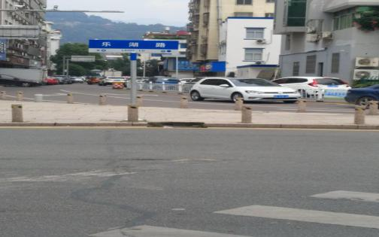 | 02 | 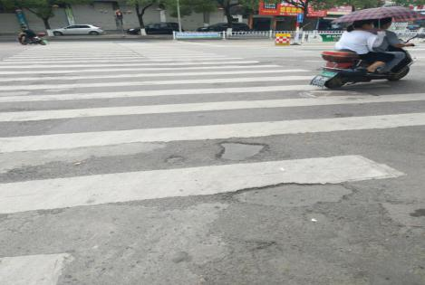
01 | 宁康西路与乐湖路路口，人行道破损 | 02 | 宁康西路与乐湖路路口，道路破损
03 | 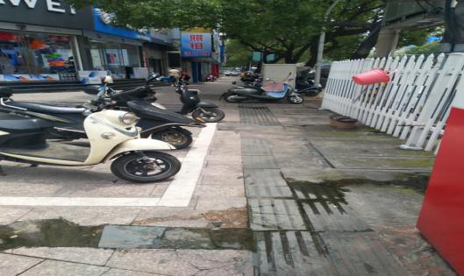 | 04 | 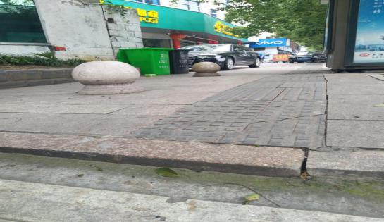
03 | 宁康西路20号，盲道不连贯 | 04 | 宁康西路30号附近，2处接坡过高
05 | 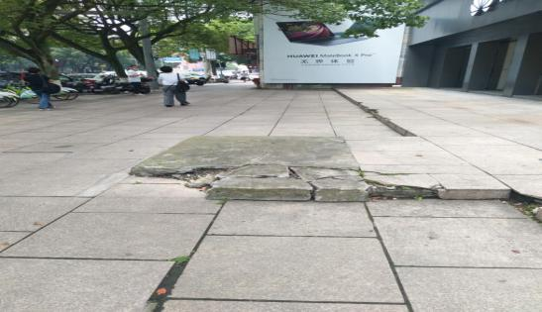 | 06 | 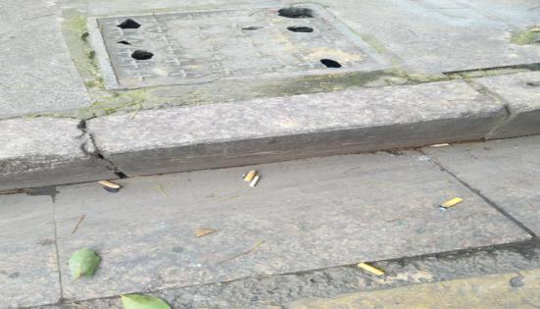
05 | 宁康西路30号，人行道不平整 | 06 | 宁康西路58号，窨井盖破损
3.河滨西路
编号 | 图片 | 编号 | 图片
01 | 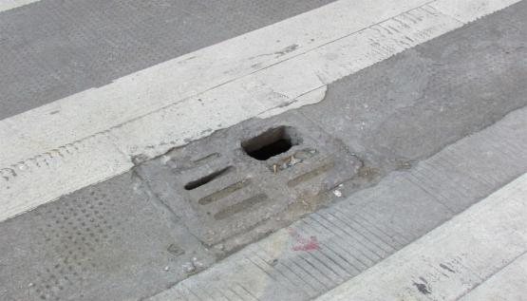
01 | 窨井盖破损
（二）公园广场（中心公园）
编号 | 图片 | 编号 | 图片
01 | 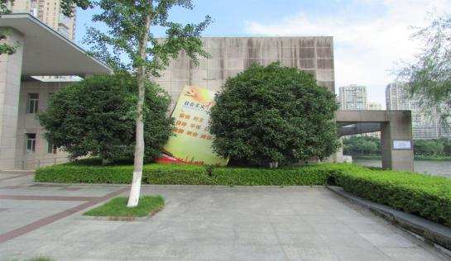 | 02 | 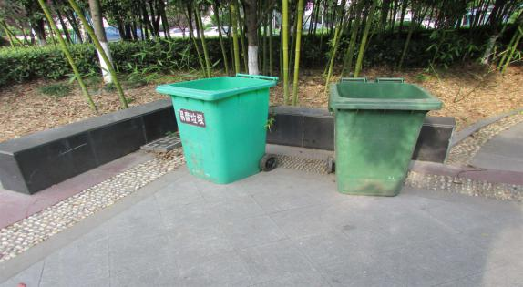
01 | 公益广告破损、倾斜 | 02 | 部分垃圾桶分类设施配备不齐全

七、市消防局（市消防救援大队）
（一） 生活小区、超市
1.水深紫金园
编号 | 图片 | 编号 | 图片
01 | 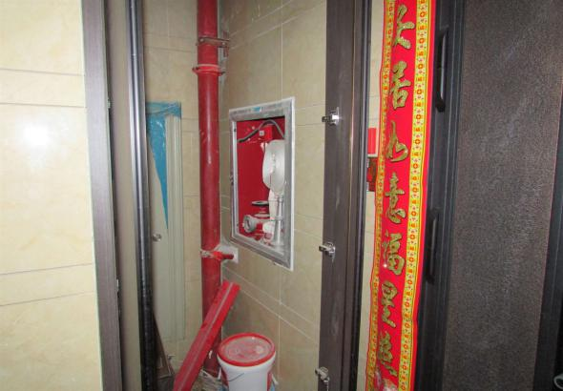
01 | 消防设施不齐全、破损
2.宝鑫超市
编号 | 图片 | 编号 | 图片
01 | 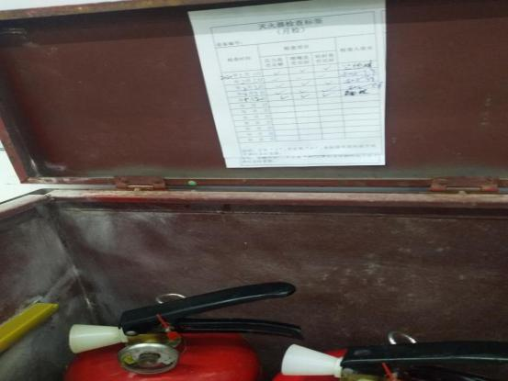
01 | 消防器检查卡片，6月份未记录

八、市公安局交警大队
（一）主次干道、商业大街、主要交通路口
编号 | 图片 | 编号 | 图片
01 | 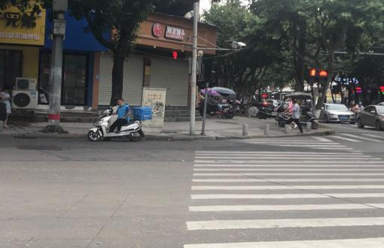 | 02 | 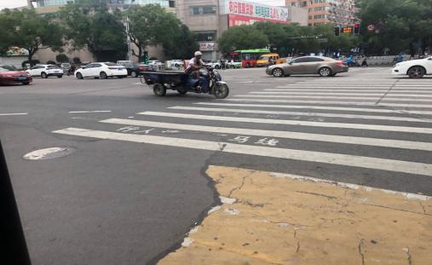
01 | 宁康路与丹霞路路口，标线不清晰 | 02 | 宁康路与清远路路口，标线不清晰
九、乐成中心城区管委会
（一）主次干道（百珍路）
编号 | 图片 | 编号 | 图片
01 | 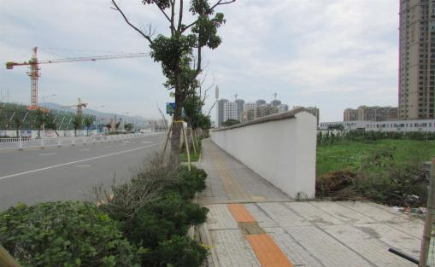 | 02 | 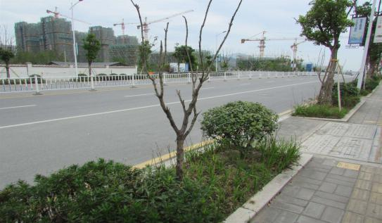
01 | 存在公益广告数不达标、绿化带死株现象 | 02 | 绿化带存在死株现象
03 | 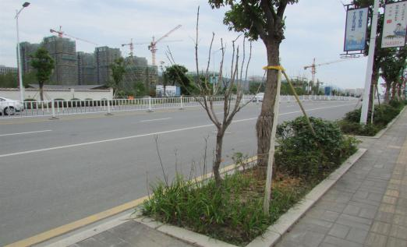 | 04 | 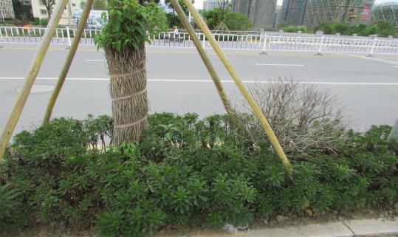
03 | 绿化带存在死株现象 | 04 | 绿化带存在死株现象
05 | 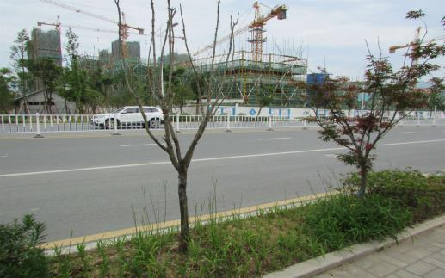 | 06 | 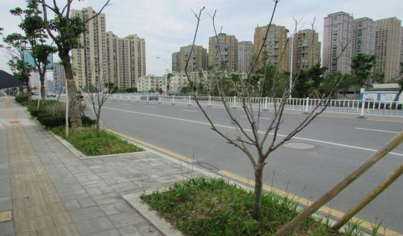
05 | 绿化带存在死株现象 | 06 | 绿化带存在死株现象
十、乐成街道
（一）公厕
编号 | 图片 | 编号 | 图片
01 | 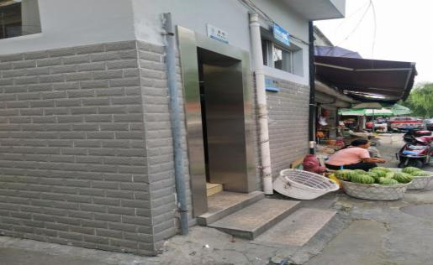 | 02 | 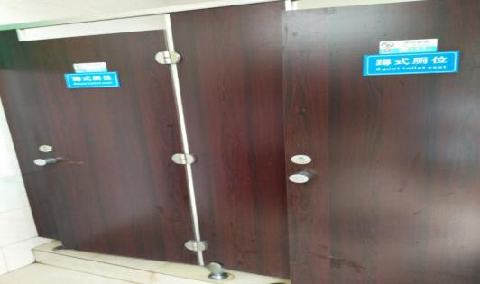
01 | 乐环318未设置无障碍通道设施 | 02 | 乐环318未设置无障碍卫生间标识，未设有无障碍卫生间
（二）商业大街、主次干道、背街小巷
1.勤政路
编号 | 图片 | 编号 | 图片
01 | 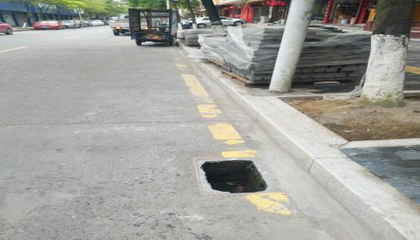 | 02 | 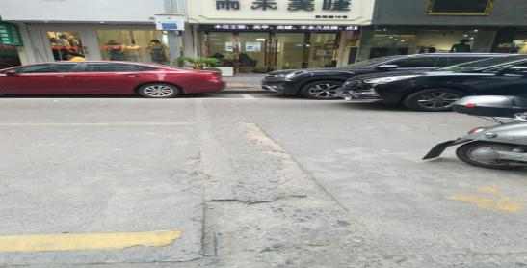
01 | 勤政路左右沙龙门口机动车道上窨井盖破损 | 02 | 勤政路16号，道路破损
十一、城东街道
（一）公厕
编号 | 图片 | 编号 | 图片
01 | 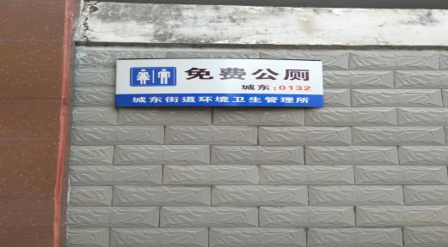
01 | 城东0312未设置无障碍卫生间标识牌
（二）商业大街、主次干道、背街小巷
1.庭坊路
编号 | 图片 | 编号 | 图片
01 | 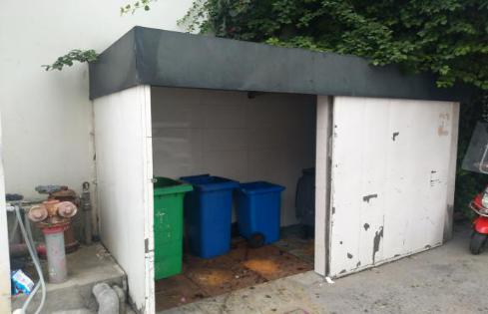 | 02 | 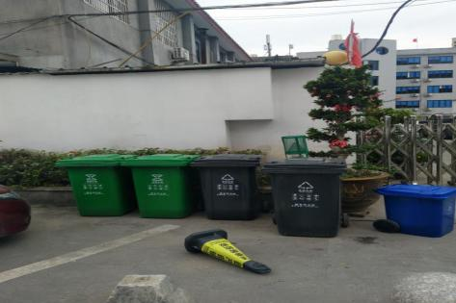
01 | 垃圾设施周边无垃圾分类宣传 | 02 | 垃圾设施周边无垃圾分类宣传

（三）城市社区、生活小区（无物业）
1.金鼎小区
编号 | 图片 | 编号 | 图片
01 | 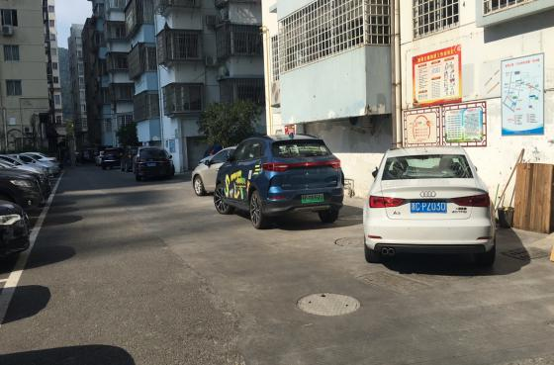 | 02 | 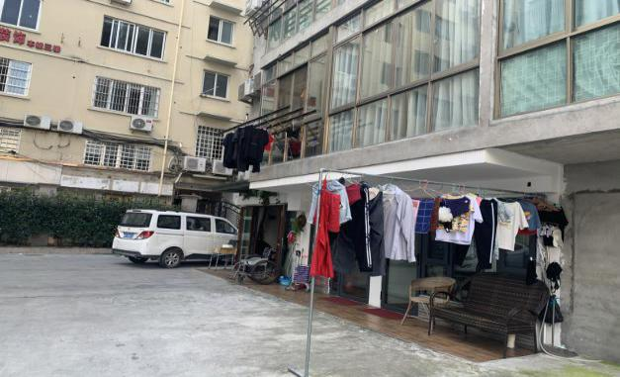
01 | 金鼎小区宣传展示精神文明创建内容形式单一 | 02 | 金鼎小区存在乱晾晒现象
03 | 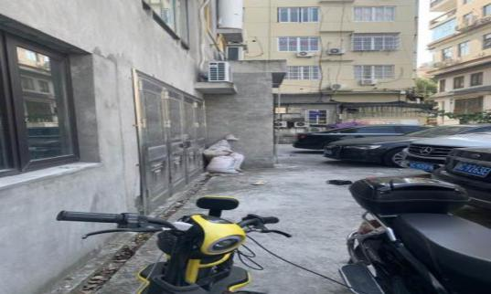
03 | 金鼎小区电瓶车私自拉线充电
十二、城南街道
（一）商业大街、主次干道、背街小巷
1.良港路
编号 | 图片 | 编号 | 图片
01 | 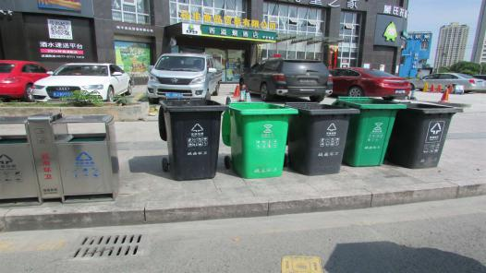 | 02 | 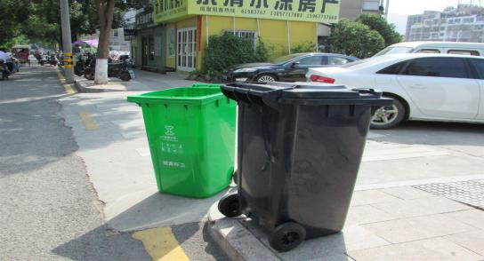
01 | 垃圾桶周边无垃圾分类宣传 | 02 | 垃圾桶周边无垃圾分类宣传
2.县浦路
编号 | 图片 | 编号 | 图片
01 | 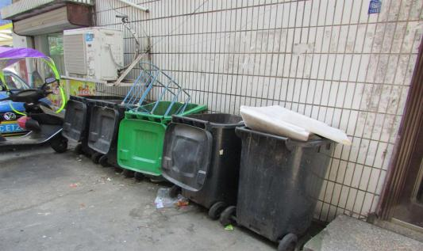 | 02 | 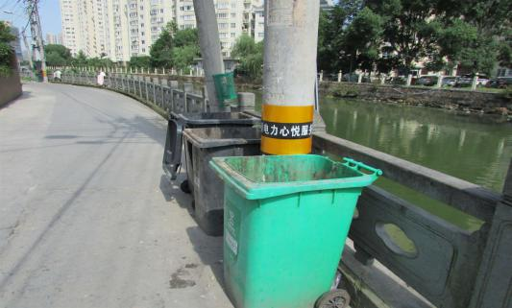
01 | 垃圾桶周边无垃圾分类宣传 | 02 | 垃圾桶周边无垃圾分类宣传
03 | 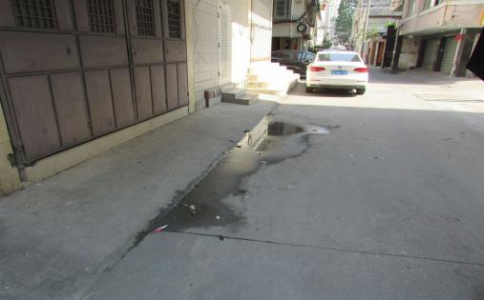
03 | 路面存在积水现象
（二）城市社区、生活小区（无物业）
1.马车河小区
编号 | 图片 | 编号 | 图片
01 | 未展示15分钟生活圈 | 02 | 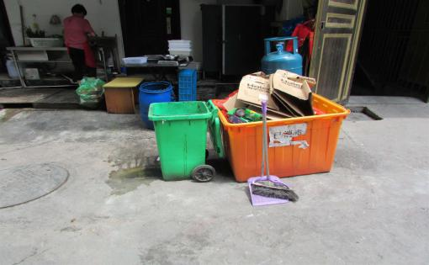
01 |  | 02 | 无垃圾分类设施、未看到垃圾分类宣传内容
03 | 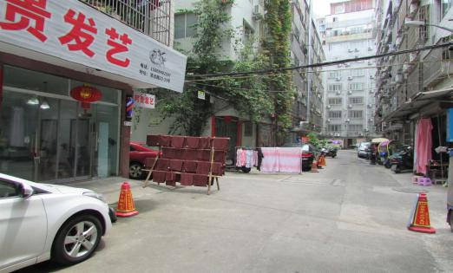 | 04 | 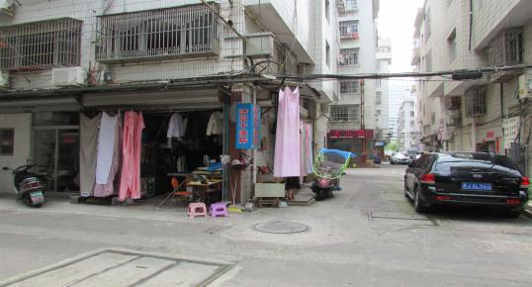
03 | 阿贵发艺存在乱晾晒现象 | 04 | 洁尔干洗店存在乱晾晒现象
05 | 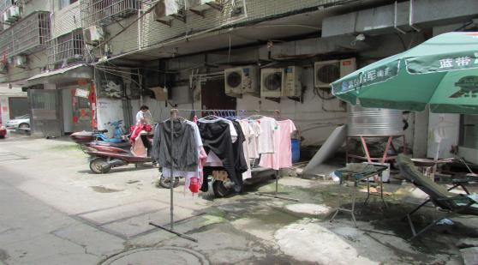 | 06 | 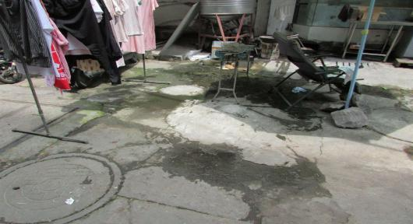
05 | 存在乱晾晒现象 | 06 | 路面存在不平整、坑洼现象

报：乐清市四套班子领导
发：有关街道党工委、办事处，市机关有关单位
核稿：朱 霜 签 发：郑 克

本刊信息联系 电话：61882237 电子邮件：yqswmb@163.com

